附件3：
维普论文检测系统使用指南（学生版）

声明：本渠道是为防止学生自己搜到假网站导致论文泄露而开通，需付费使用，自愿使用，付款直接到维普公司（泛语科技），和学校无关。
一、账号、登录
1、直接输入网址https://vpcs.fanyu.com/personal/qlujx
建议使用360浏览器极速模式
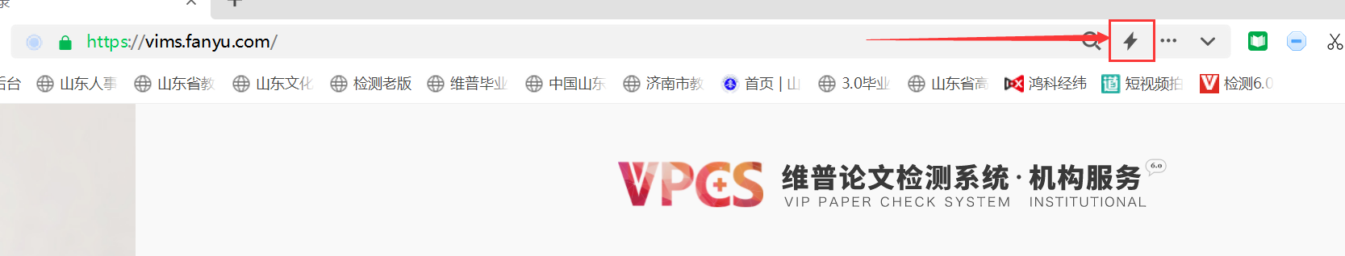

2、点击“免费注册”， 依次填写相关信息进行注册。然后登录系统进行检测。
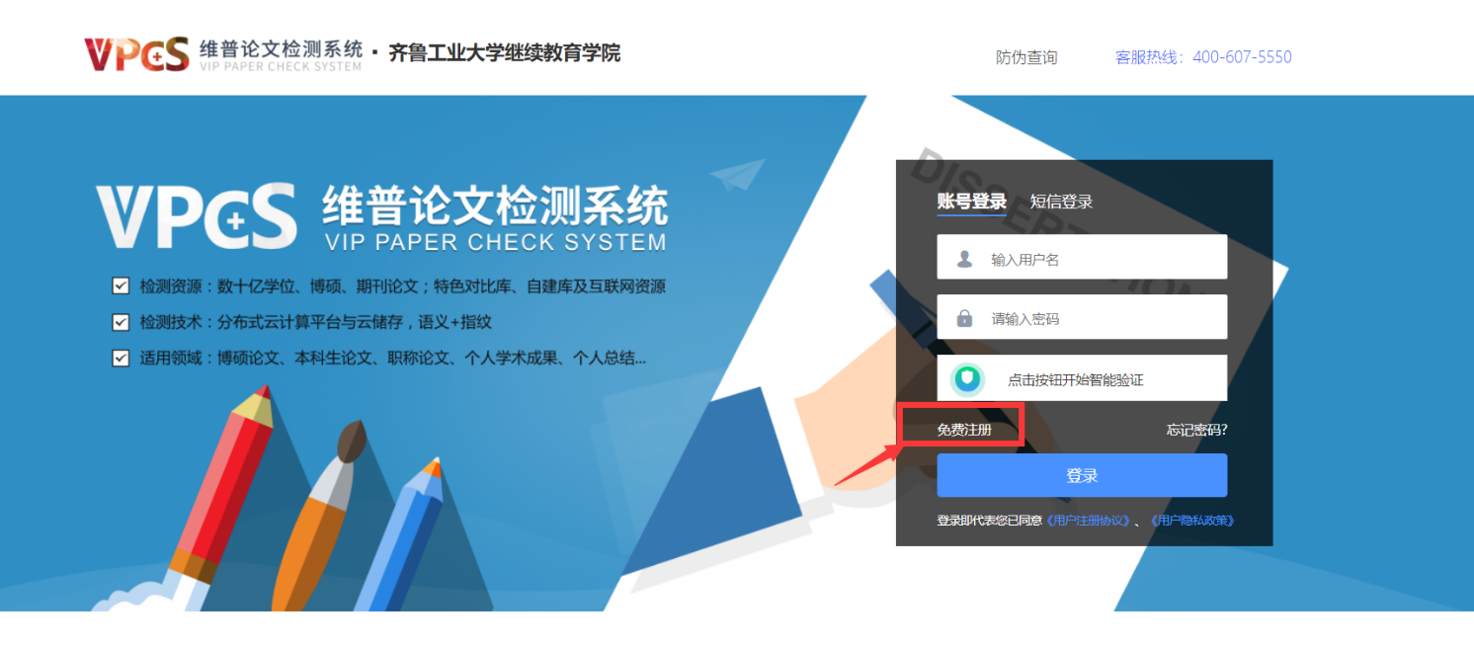
二、开始检测：
1、本科生毕业生选择“大学生版。

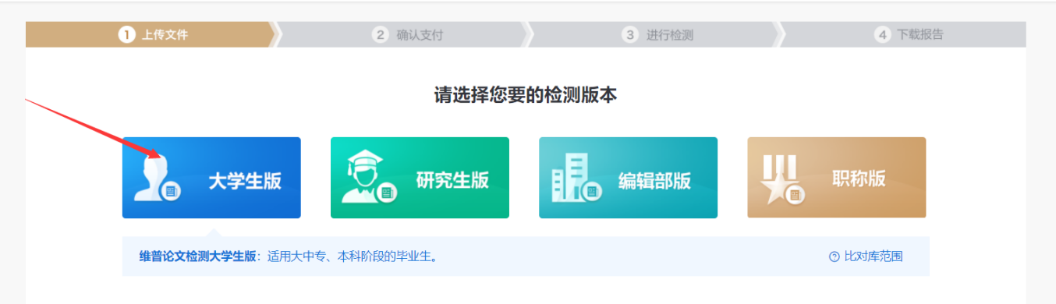
2、填入题目—-姓名---上传文档---点击下一步
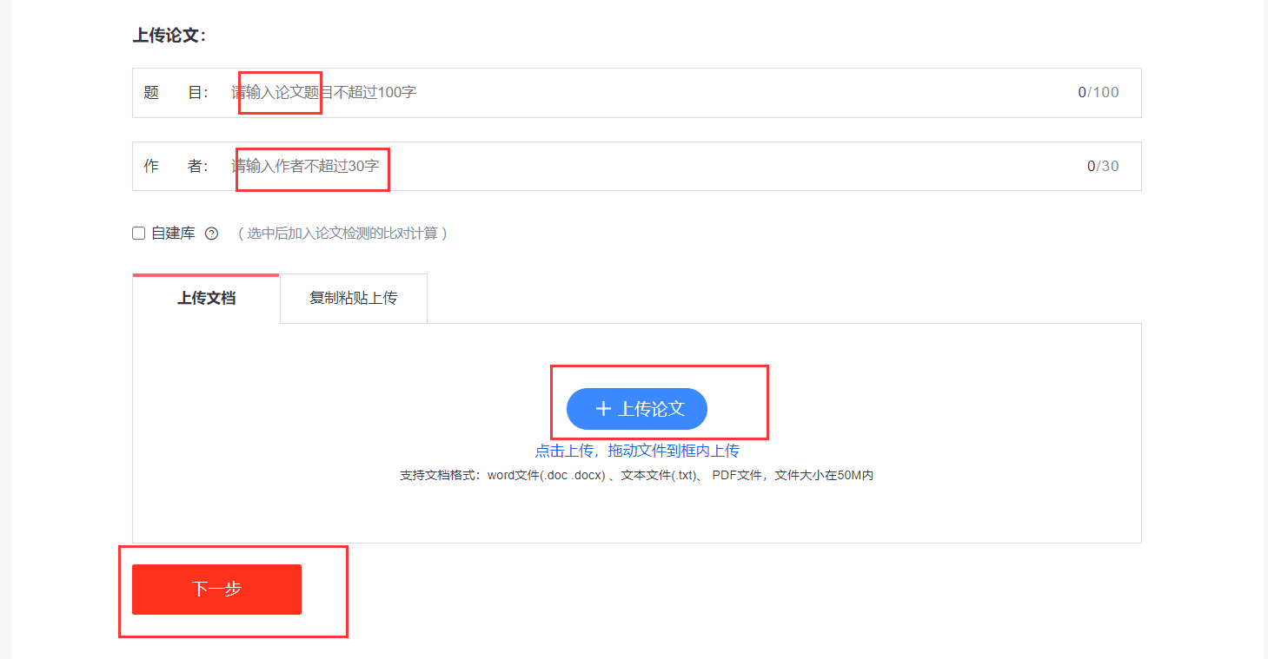

3、选择支付方式，建议微信支付，提交检测。
专用版计费方式和维普官网相同，自愿使用。
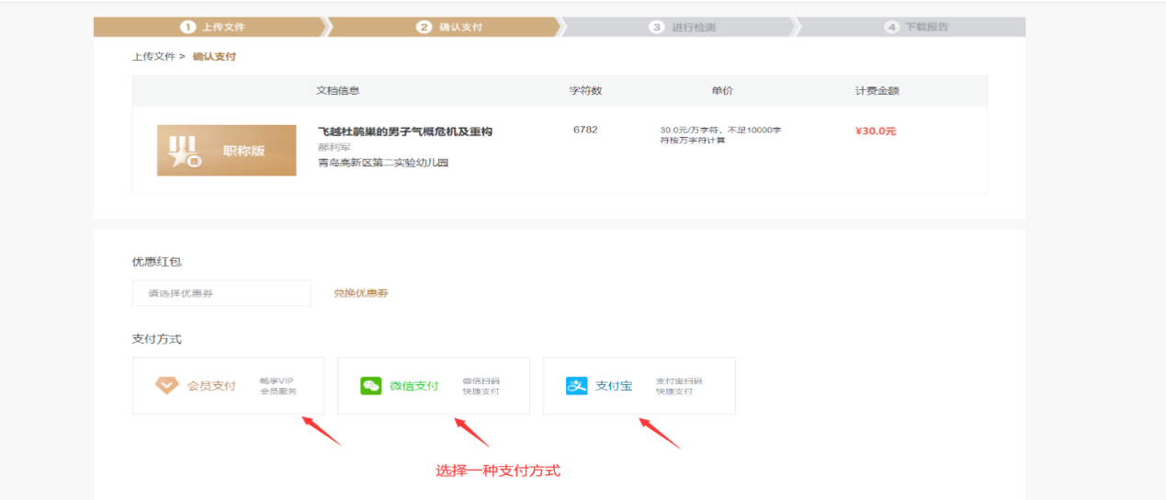
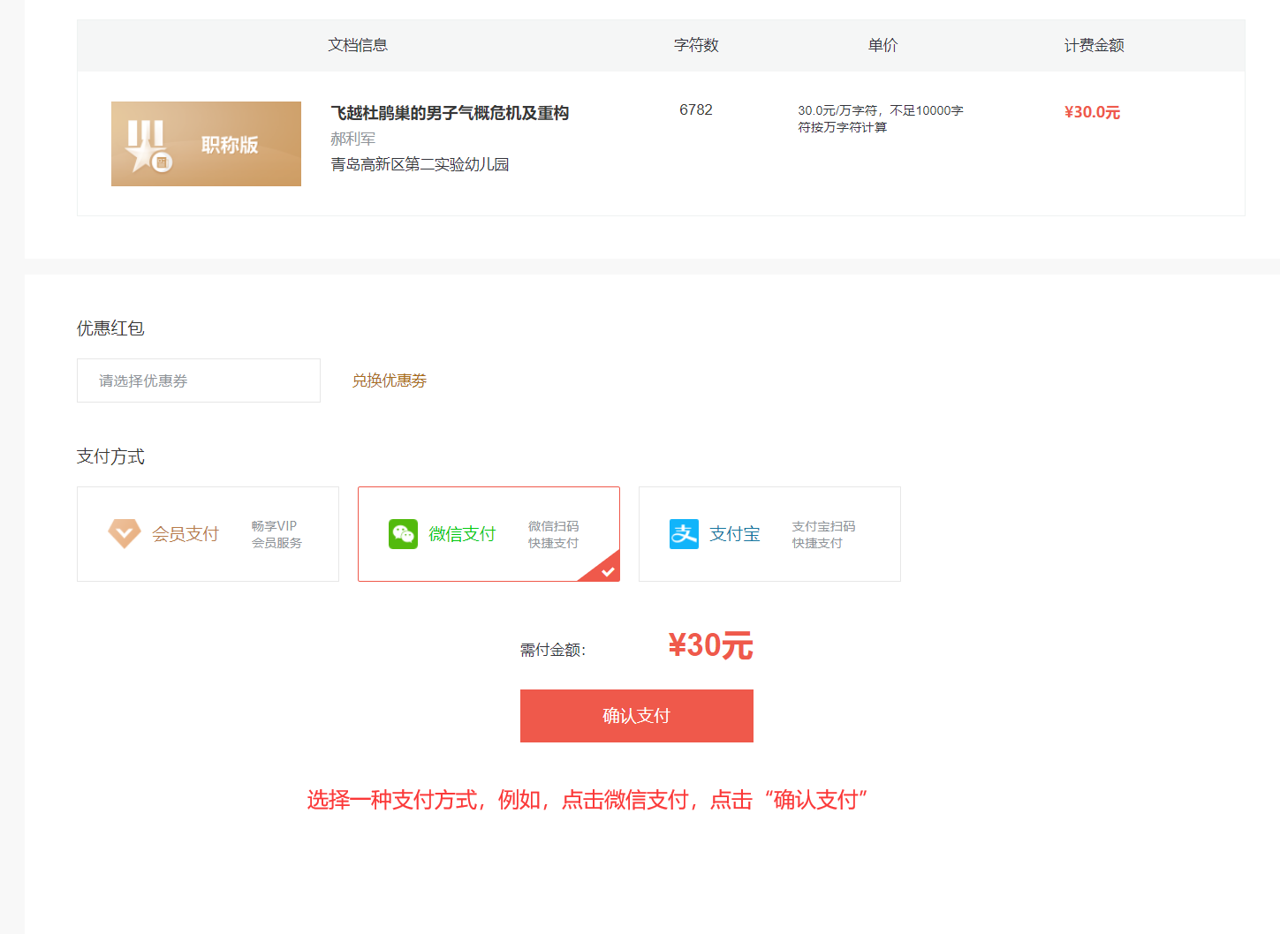

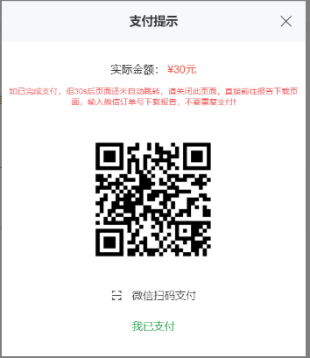
4、等待检测完成，点击右上角“个人中心”，下载报告。
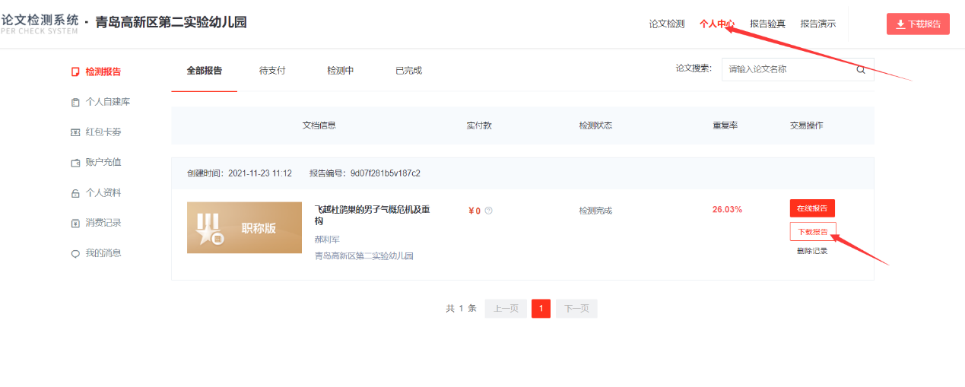
使用中有疑问可咨询在线客服
